**Dijagrami aktivnosti**

**Desktop aplikacija**

Pregled stanja na skladištu

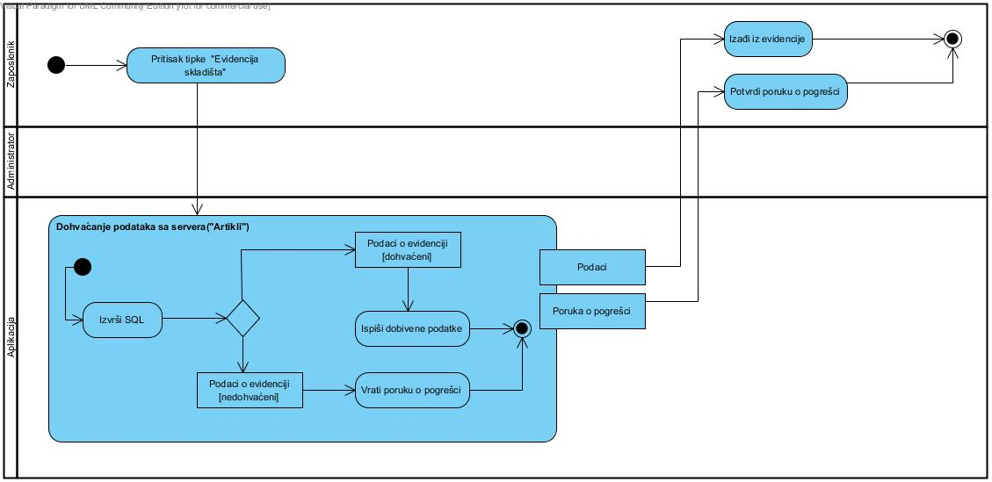

Pregled aktivnih narudžbi

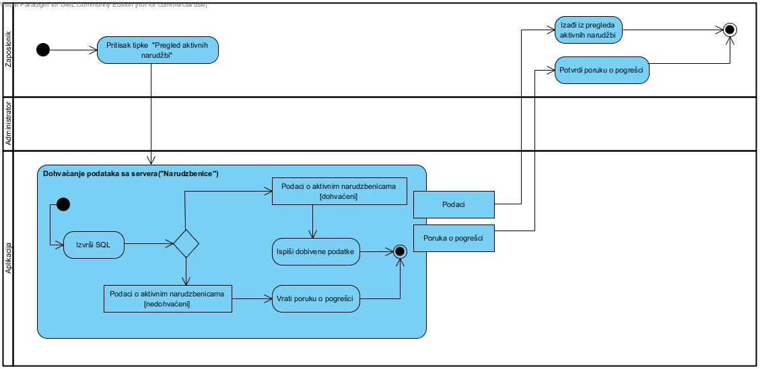

Pregled arhive narudžbi

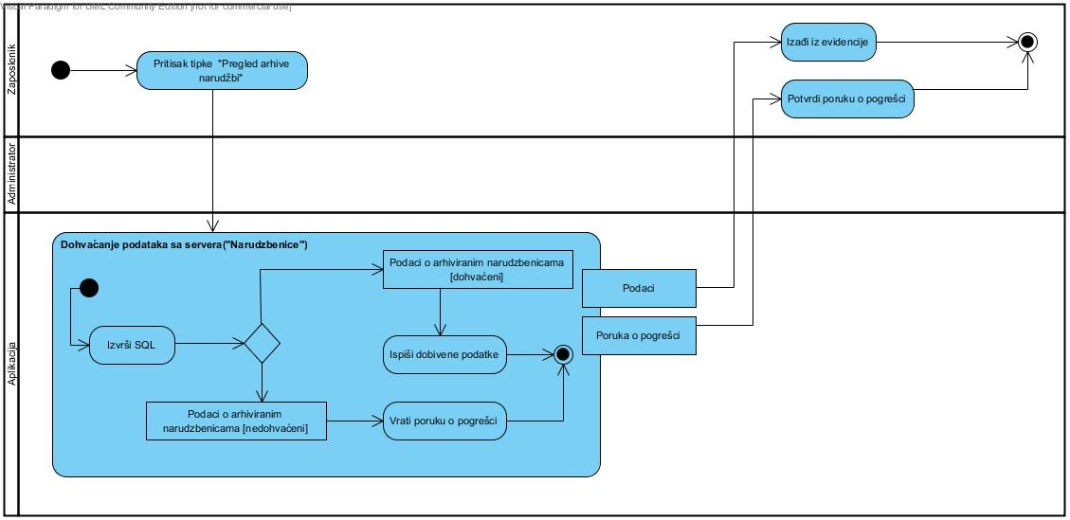

Naručiti od dobavljača

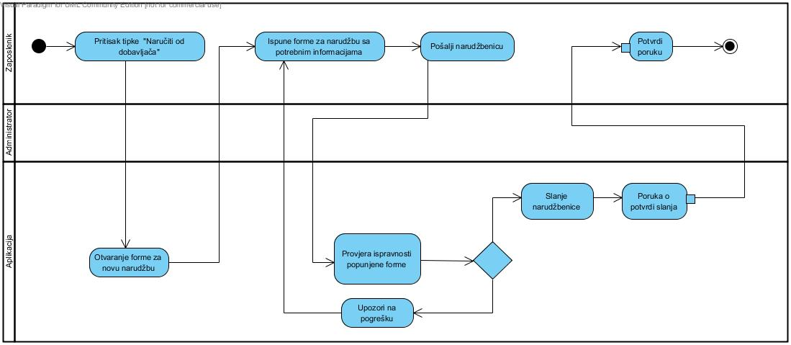

Statistike o narudžbama

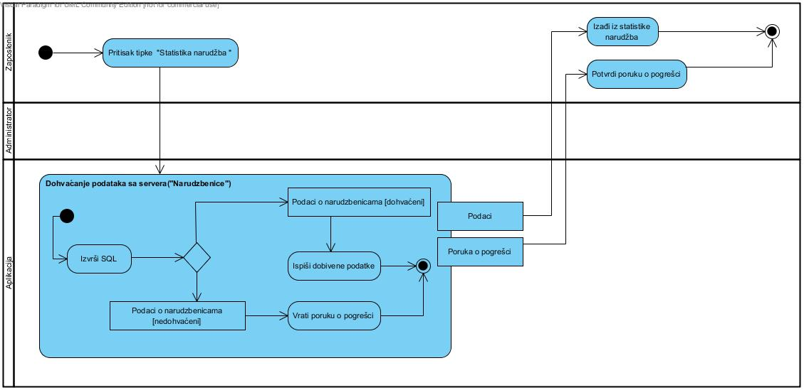

Pregled liste želja

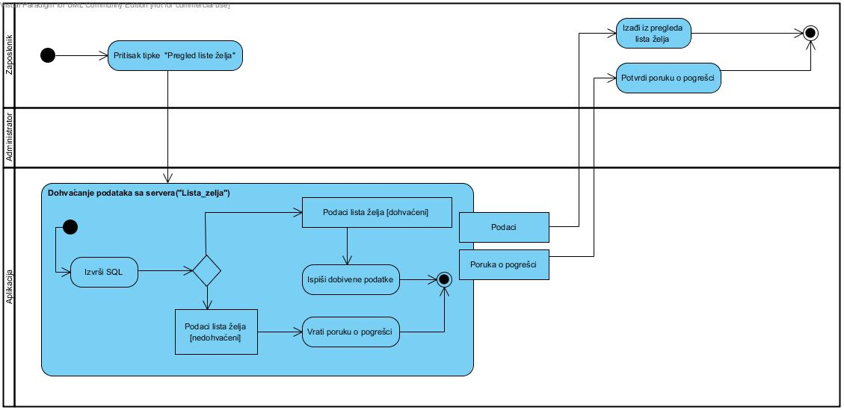

Dodaj i izbriši zaposlenika

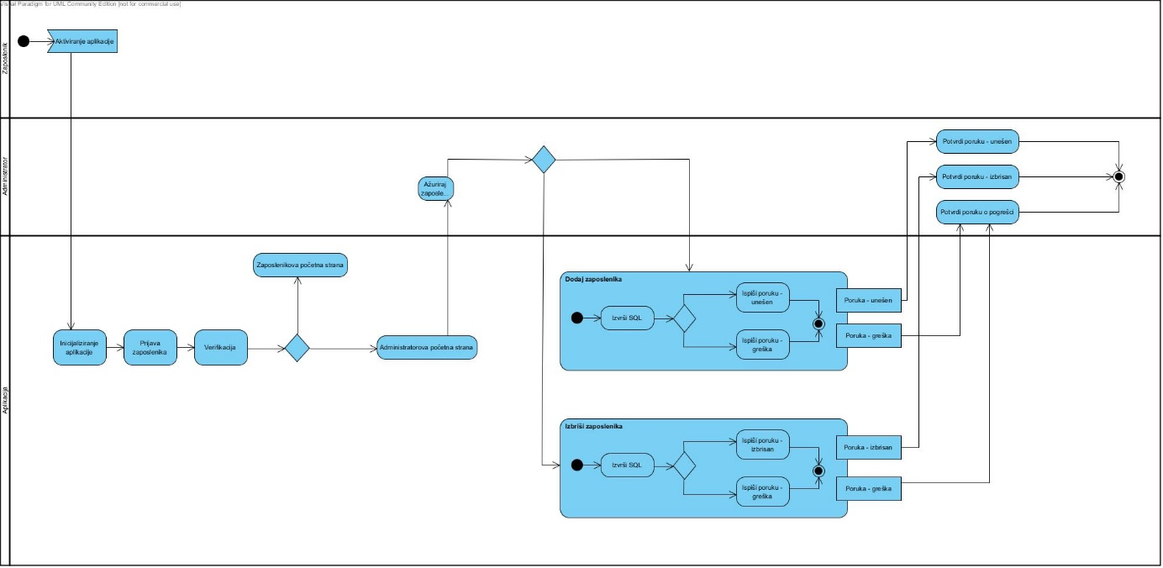

**Mobilna aplikacija**

Provjera košarice

Pregled proizvoda

Postavljanje proizvoda u košaricu

Narudžba proizvoda iz košarice

Popuni listu želja